**MEMO**  DES ALIMENTS ET DES HOMMES

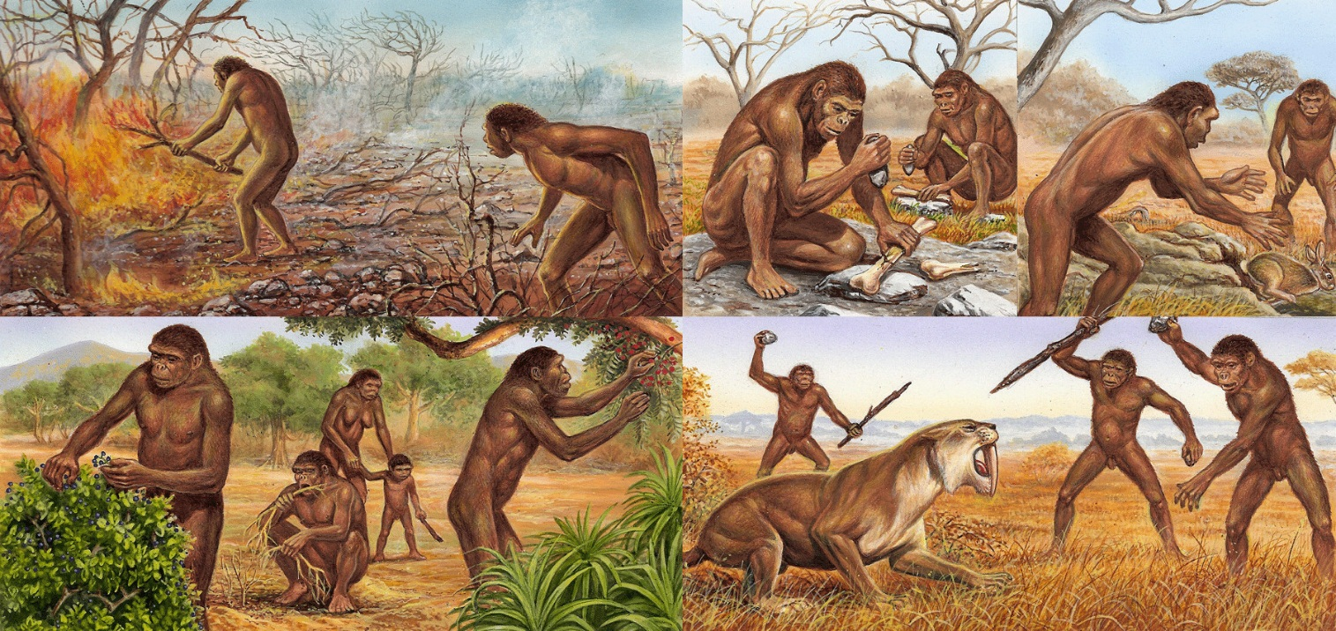

PREHISTOIRE

Source : <http://pousse-toidemonsoleil.eklablog.com/labo-d-anthropologie-les-hommes-prehistoriques-a115052230>

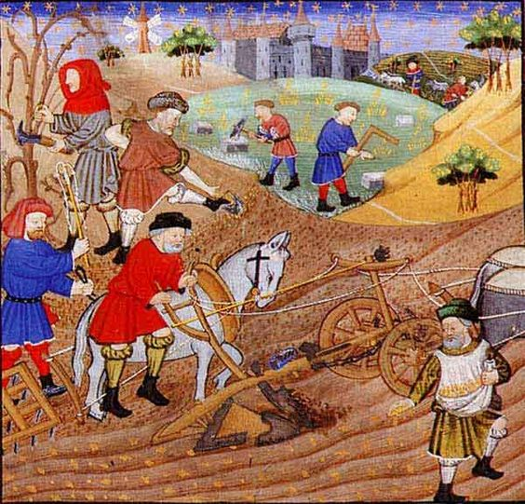

MOYEN-AGE

Source : <http://paysans.moyenage.pagesperso-orange.fr/topic/index.html>

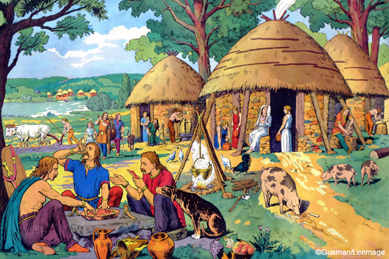

GAULOIS

Source : <http://www.cuisinella.com/KitchenLife/art-et-deco-1/dossier-art-et-deco/les-cuisines-dans-l-histoire/les-gaulois-irreductibles-mangeurs-812/>

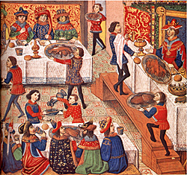

RENAISSANCE

Source : <https://cuisinerenaissance.wordpress.com/2014/12/18/un-savoir-vivre-renouvele/>



AUJOURD’HUI, LES DERIVES DE L’ALIMENTATION INDUSTRIELLE

Source : <http://www.mieuxmanger.fr/episode-1.html>